Universidad Autónoma Gabriel Rene Moreno
Facultad de Ciencias en la Computación y Telecomunicaciones
Carreras de Ingeniería de Sistemas e Informática

Perfil del Proyecto
Sistema de Gestión Documental “SGD” (clínicas)
Grupo #5
Integrantes
# | Apellidos | Nombres | Registros
1 | Duran Marcelo | Kelly Alisson | 221044434
2 | Gonzales Alba | Jose Brayan | 212038443
3 | Guairaje Herbas | Nicol Melany | 222008504
4 | Hidalgo Riffarachi | Osmar Javier | 217023045
5 | Huarachi Layme | Eva Maribel | 220001502
6 | Rodriguez Arauz | Evert | 223044083
7 | Rojas Rivero | Douglas Ismael | 222047641

Universidad Autónoma Gabriel Rene Moreno
Facultad de Ciencias en la Computación y Telecomunicaciones
Carreras de Ingeniería de Sistemas e Informática

Perfil del Proyecto
Sistema de Gestión Documental “SGD” (clínicas)
Grupo #5
Integrantes
# | Apellidos | Nombres | Registros
1 | Duran Marcelo | Kelly Alisson | 221044434
2 | Gonzales Alba | Jose Brayan | 212038443
3 | Guairaje Herbas | Nicol Melany | 222008504
4 | Hidalgo Riffarachi | Osmar Javier | 217023045
5 | Huarachi Layme | Eva Maribel | 220001502
6 | Rodriguez Arauz | Evert | 223044083
7 | Rojas Rivero | Douglas Ismael | 222047641

Sumario
1. Introducción 6
2. Antecedentes 7
2.1.1. Fundamentación teórica 7
2.1.2. Procesos y herramientas de control documental 7
2.1.3. Gestión documental en el ámbito de la salud 8
2.1.4. Software existente 8
2.2. Casos de estudio 9
2.2.1. Centro de diagnóstico Future (Santa Cruz) 9
2.2.2. Hospital San Juan de Dios 9
2.2.3. Hospital Francés (público) 10
2.3. Innovación propuesta 10
2.3.1. OCR con clasificación automática de documentos 10
2.3.2. Alertas de vencimiento documental 11
3. Descripción del problema 11
3.1. Pérdida y deterioro de documentos físicos 11
3.2. Acceso lento a expedientes 12
3.3. Ausencia de control de acceso y vulnerabilidad de la confidencialidad 12
3.4. Información fragmentada entre áreas e instituciones 13
3.5. Carga administrativa elevada por clasificación manual 13
3.6. Riesgos y pérdidas económicas 13
4. Objetivos del proyecto 14
4.1. Objetivo general 14
4.2. Objetivos específicos 15
5. Alcance 15
5.1. Módulos del MVP 16
5.2. Plataformas contempladas en el MVP 17
5.3. Fuera del alcance del MVP 18
6. Elementos del sistema de información basado en computadora 18
6.1. Software 18
6.2. Hardware 19
6.2.1. Infraestructura del servidor (entorno institucional) 20
6.2.2. Dispositivos de acceso (usuarios finales) 20
6.3. Datos 21
6.4. Procesos 22
6.5. Actores 23
6.6. Documentación 24
7. Stack tecnológico 24
8. Costos 26
8.1. Costos de desarrollo (comunes a ambos modelos) 26
8.2. Modelo SaaS (Software como Servicio) 27
8.2.1. Inversión inicial (única) 27
8.2.2. Costo operativo recurrente (suscripción mensual) 28
8.3. Modelo On-Premise (Instalación Local) 28
8.3.1. Inversión inicial (única) 28
8.3.2. Costos operativos anuales 29
8.4. Comparativa entre modelos 30
8.5. Análisis y recomendación 31
9. Beneficios 31
9.1. Beneficios cuantitativos 31
9.2. Beneficios cualitativos 33
9.3. Relación con la inversión 34
10. Referencias 35
Anexos 1
I. Formato de entrevista (tipo) 1
II. Entrevistas realizadas 2
III. Documentación rescatada 6
IV. Diapositivas 9
V. Equipo de trabajo 10
VI. QR del repositorio del grupo 12

Introducción
En el entorno hospitalario y en las redes de clínicas, la documentación clínica y administrativa representa uno de los activos más críticos de la organización. Historias médicas, consentimientos informados, órdenes de laboratorio, resultados de diagnóstico y registros de facturación conforman un ecosistema documental cuya gestión deficiente compromete directamente la calidad de atención al paciente y la eficiencia operativa de la institución.
El presente documento constituye el perfil de proyecto de un sistema de gestión empresarial, un sistema de información orientado a la gestión documental para hospitales y redes de clínicas. En él se exponen los antecedentes que justifican su desarrollo, la descripción detallada de la problemática que lo origina, los objetivos que guían su construcción, el alcance funcional previsto, los elementos que componen el sistema, el stack tecnológico seleccionado, una estimación de costos y beneficios, y la conformación del equipo responsable.
La motivación que da origen a la realización del proyecto, surge de una realidad frecuente en instituciones de salud de la región: la coexistencia de documentos físicos susceptibles de pérdida o deterioro, la ausencia de mecanismos eficientes de búsqueda y recuperación de expedientes, y la falta de trazabilidad sobre las versiones y modificaciones de los registros. Esta combinación de problemas genera demoras en la atención, duplicación de esfuerzos y riesgos legales para la institución.
El perfil de proyecto que se presenta a continuación busca demostrar que una solución tecnológica adecuada no solo es viable, sino necesaria, y que su implementación representa una inversión con retorno medible tanto en eficiencia operativa como en calidad de servicio

Antecedentes

Fundamentación teórica
La gestión documental es la disciplina responsable del control sistemático y eficiente de la creación, recepción, mantenimiento, uso y disposición final de los documentos a lo largo de su ciclo de vida. Su propósito central es asegurar que la información correcta esté disponible para la persona adecuada, en el momento preciso y al menor costo posible.
El ciclo de vida de los documentos comprende cuatro fases:
- Creación o generación: el documento se produce como evidencia de una actividad.
- Mantenimiento y uso activo: se consulta y utiliza con frecuencia para respaldar procesos operativos.
- Retención y conservación semiactiva: el uso disminuye, pero el documento se conserva por obligaciones legales o administrativas.
- Disposición final: se decide su eliminación segura o su transferencia a un archivo histórico.
Un Sistema de Gestión Documental (DMS) materializa estos principios mediante tecnologías que permiten capturar, almacenar, indexar, recuperar y disponer documentos de manera controlada. En el ámbito de la salud, el documento crítico es la historia clínica, que debe garantizar autenticidad, fiabilidad, integridad y usabilidad. La norma ISO 15489 es el estándar internacional de referencia, y marcos como HIPAA establecen requisitos específicos para la protección de datos sanitarios.
El éxito de un DMS no depende solo de la tecnología; requiere un marco organizativo que incluya una política formal, asignación clara de responsabilidades (alta dirección, gestor documental, administradores, personal operativo), planes de formación continua y mecanismos de seguimiento y evaluación.

Procesos y herramientas de control documental
La operación de un DMS se apoya en procesos estandarizados: creación, captura (que puede incluir digitalización y OCR), clasificación e indexación mediante metadatos, control de acceso basado en roles (RBAC), almacenamiento seguro, uso y reutilización con control de versiones, migración y conversión, y disposición final (eliminación o transferencia).
Las herramientas de control fundamentales son:
- Esquemas de metadatos: estructuras que contextualizan los documentos (autor, fecha, tipo, paciente, etc.) y facilitan su recuperación.
- Cuadros de clasificación: representación jerárquica de las series documentales según funciones y procesos.
- Reglas de acceso: matrices que definen qué usuarios o roles pueden realizar acciones específicas sobre cada tipo de documento.
- Calendarios de conservación: plazos de retención y destino final para cada serie, basados en valores administrativos, legales e históricos.

Gestión documental en el ámbito de la salud
En el sector salud, la historia clínica es el documento principal y su gestión debe considerar su carácter sensible, legal y vital. El ciclo de vida de una historia clínica abarca desde su creación durante la atención hasta su disposición final, que puede extenderse por décadas debido a plazos legales. La confidencialidad, integridad y disponibilidad son críticas, por lo que se requieren controles de acceso robustos y pistas de auditoría.

Software existente
Se analizaron cinco sistemas representativos para identificar funcionalidades y brechas:
Tabla 1
Comparación entre softwares tipo SGD para clinicas
Sistema | Enfoque | Licencia | Característica relevante
Alfresco Community | ECM (gestión documental general) | Open Source (LGPL) | Control de versiones, flujos de aprobación, modelos de contenido personalizables.
OpenMRS | Plataforma de datos clínicos | Open Source (MPL 2.0) | Diccionario de conceptos estandarizados, interoperabilidad FHIR, amplia comunidad.
Medesk | Gestión clínica y administrativa | Comercial (SaaS) | Historia clínica estructurada, telemedicina integrada, facturación.
Cliniko | Gestión de prácticas | Comercial (SaaS) | Calendario, notas de tratamiento, telesalud, multi-sede.
OpenEMR | EHR y gestión de práctica | Open Source | Historia clínica, portal del paciente, facturación, soporte FHIR.
Nota. Ninguno de los sistemas ofrece de forma nativa e integrada las dos innovaciones que se proponen para el SGD para clínicas.

Casos de estudio
Se documentaron tres instituciones de salud de la región, cuyas problemáticas fundamentan la necesidad del sistema.

Centro de diagnóstico Future (Santa Cruz)
Contexto: 80–150 pacientes/día; cada paciente genera imágenes DICOM (10 MB–500+ MB) más 2–5 hojas de informe.
Problemas: Acceso limitado a la información médica completa; ausencia de aplicación móvil; gestión parcial de la historia clínica sin integración completa.
Hallazgo clave: El sistema actual no integra toda la historia clínica, limitándose a gestionar estudios y resultados de forma aislada.

Hospital San Juan de Dios
Contexto: 300–500 consultas externas más emergencias diarias; expedientes de pacientes crónicos con 200–500 páginas físicas.
Problemas: Pérdida y deterioro de documentos; acceso lento (horas para localizar un expediente); confidencialidad vulnerable; costos elevados; vacío normativo sobre plazos de conservación.
Hallazgo clave: El principal obstáculo para la digitalización es la validez legal de los documentos digitales, ya que actualmente se exige respaldo en papel con firmas y sellos.

Hospital Francés (público)
Contexto: 200–250 pacientes nuevos/mes; gestión 90% en papel, 10% digital (correo/WhatsApp); tiempo de acceso al historial en emergencias: 3–4 horas.
Problemas: Sin respaldo documental ante pérdida; información fragmentada entre hospitales; baja familiaridad tecnológica del personal; restricción legal que exige sello físico y firma manuscrita.
Hallazgo clave: Una solución digital viable debe coexistir con el documento físico, empleando interfaces basadas en texto descriptivo (la iconografía es insuficiente para representar información clínica).

Innovación propuesta
Para responder a las brechas identificadas y ofrecer valor diferenciado en el contexto sanitario boliviano, el SGD para clínicas incorporará dos características que no están presentes de forma nativa en los sistemas analizados.

OCR con clasificación automática de documentos
Descripción: Módulo que digitaliza documentos físicos mediante escaneo o cámara, aplica reconocimiento óptico de caracteres (OCR) y clasifica automáticamente el tipo de formulario (HC-10, receta, resultado de laboratorio, etc.) utilizando visión por computadora y reconocimiento de entidades nombradas (NER) para extraer datos clave (paciente, fecha, diagnóstico).
Problema que resuelve: Elimina la clasificación manual, reduciendo tiempos y errores en el ingreso de documentación histórica.

Alertas de vencimiento documental
Descripción: sistema de notificaciones automáticas que advierte cuando un documento crítico (consentimiento informado, credencial profesional, autorización de procedimiento, etc.) está próximo a vencer o ha expirado.
Problema que resuelve: En un entorno regulativo donde los plazos de vigencia no siempre están claramente normalizados, esta característica proporciona una ventaja competitiva tangible y medible. Permite una reducción de riesgos legales, mejora en la auditoría de cumplimiento normativo y optimización de la gestión administrativa.

Descripción del problema
Los hospitales y redes de clínicas gestionan diariamente volúmenes considerables de documentación clínica y administrativa: historias médicas, consentimientos informados, resultados de laboratorio, órdenes de diagnóstico por imagen, certificados de habilitación profesional y registros de facturación, entre otros. En la mayoría de las instituciones de salud de la región, esta documentación se administra de forma predominantemente manual y en soporte físico, lo que genera una cadena de problemas interrelacionados que afectan tanto la calidad de atención al paciente como la sostenibilidad operativa y económica de la institución.
A continuación se describen los problemas identificados a partir del levantamiento realizado en tres instituciones de salud de la ciudad de Santa Cruz de la Sierra.

Pérdida y deterioro de documentos físicos
El soporte en papel expone la documentación clínica a riesgos físicos inevitables. En el Hospital San Juan de Dios se registraron pérdidas y deterioro de expedientes ocasionados por filtraciones de agua, con afectación a registros de pacientes crónicos cuyas historias clínicas acumulan entre 200 y 500 páginas. Una vez deteriorado un documento físico, su información es irrecuperable si no existe respaldo digital, lo que puede comprometer la continuidad del tratamiento médico y derivar en consecuencias legales para la institución.
En el Hospital Francés, el 90% de la documentación se gestiona en papel, con únicamente un 10% en formato digital mediante correo electrónico y aplicaciones de mensajería no especializadas. Esta situación implica que la mayor parte del acervo documental de la institución carece de cualquier mecanismo de respaldo ante eventos de pérdida o daño.

Acceso lento a expedientes
La recuperación manual de documentos físicos impone demoras críticas, especialmente en situaciones de urgencia médica. En el Hospital Francés se documentó un tiempo de acceso al historial clínico de un paciente en situación de emergencia de entre tres y cuatro horas. Este retardo no es una anomalía puntual sino una consecuencia estructural del modelo de archivo físico sin indexación automatizada.
En el Hospital San Juan de Dios, la localización de un expediente puede requerir horas de búsqueda entre estantes de documentación no estandarizada, consumiendo tiempo de personal administrativo que podría destinarse a tareas de mayor valor. En el Centro de Diagnóstico Future, donde se atienden entre 80 y 150 pacientes por día y cada uno genera entre 2 y 5 hojas de informe además de imágenes de entre 10 MB y 500 MB, la ausencia de un sistema integrado obliga al personal a consultar fuentes dispersas para reconstruir el historial de un paciente.

Ausencia de control de acceso y vulnerabilidad de la confidencialidad
En ninguna de las tres instituciones relevadas se identificó un mecanismo formal de control de acceso a la documentación clínica. Cualquier miembro del personal con acceso físico al archivo puede consultar, retirar o modificar documentos sin dejar registro de la operación. Esta situación vulnera el principio de confidencialidad del dato clínico, expone a la institución a responsabilidades legales frente a los pacientes y dificulta cualquier proceso de auditoría interna o externa.
En el Hospital San Juan de Dios se señaló explícitamente la ausencia de control de accesos como uno de los problemas críticos del sistema documental actual. La inexistencia de un historial de accesos impide determinar, ante una eventual reclamación, quién consultó o modificó un expediente y en qué momento.

Información fragmentada entre áreas e instituciones
La documentación clínica de un mismo paciente frecuentemente se encuentra dispersa entre distintas áreas de una misma institución o entre diferentes instituciones donde el paciente fue atendido. En el Hospital Francés se identificó la ausencia total de interoperabilidad entre hospitales: cuando un paciente es referido o atendido en más de un centro, cada institución mantiene su propio expediente parcial sin posibilidad de consolidación.
En el Centro de Diagnóstico Future, el sistema actual gestiona estudios y resultados de forma aislada, sin integrar la historia clínica completa del paciente. Esto obliga al médico tratante a solicitar información adicional que ya existe en el sistema pero no está accesible de forma unificada, generando duplicación de esfuerzos y riesgo de decisiones clínicas basadas en información incompleta.

Carga administrativa elevada por clasificación manual
El ingreso, clasificación y archivo manual de documentos representa una carga de trabajo significativa para el personal administrativo. En instituciones con alto volumen de atención, como el Hospital San Juan de Dios con entre 300 y 500 consultas externas diarias más atenciones de emergencia, la clasificación manual de documentos consume recursos humanos de forma continua y está sujeta a errores de categorización, duplicación de registros y pérdida de documentos en el proceso de archivo.
Esta carga se amplifica en el caso de la documentación histórica: la incorporación retroactiva de expedientes físicos al sistema requiere clasificar manualmente cada documento por tipo, paciente, fecha y área, una tarea que en instituciones con décadas de operación puede representar miles de páginas de documentación acumulada.

Riesgos y pérdidas económicas
Los problemas descritos no son únicamente operativos: tienen consecuencias económicas directas y cuantificables.
Costos por ineficiencia operativa. El tiempo invertido por el personal administrativo en búsqueda, clasificación y archivo manual de documentos representa un costo de oportunidad real. Ese tiempo podría redirigirse hacia tareas de mayor valor para la institución. En instituciones con volúmenes de atención de entre 200 y 500 consultas diarias, incluso una reducción de 15 minutos por expediente en tiempos de búsqueda representa un ahorro significativo en horas-hombre mensuales.
Costos por materiales. El mantenimiento de un sistema documental físico implica gastos continuos en papel, tóner, mobiliario de archivo, espacio físico y personal dedicado a la gestión documental. En el Hospital San Juan de Dios estos costos fueron señalados explícitamente como un problema relevante.
Riesgo legal por documentación vencida o inválida. La ausencia de alertas sobre el vencimiento de documentos críticos —consentimientos informados, credenciales profesionales, autorizaciones de procedimientos— expone a las instituciones a sanciones regulatorias y a demandas civiles en caso de que un procedimiento sea cuestionado por falta de documentación válida vigente. En el contexto boliviano, donde los plazos de conservación documental no siempre están claramente normados, este riesgo es especialmente relevante.
Riesgo por pérdida irreversible de información. La destrucción de documentos físicos sin respaldo digital puede derivar en litigios donde la institución no puede probar la correcta prestación de un servicio médico, con consecuencias económicas y reputacionales de difícil cuantificación.
La conjunción de estos problemas —pérdida de información, demoras en la atención, vulnerabilidad de datos, fragmentación documental, sobrecarga administrativa y exposición financiera— evidencia la necesidad de un sistema de gestión documental que, mediante la digitalización controlada, la automatización de procesos y la aplicación de controles de acceso y trazabilidad, transforme la gestión documental en un soporte para la atención médica y no en un obstáculo.

Objetivos del proyecto

Objetivo general
Desarrollar un “MVP” de un sistema de gestión documental para hospitales y clínicas que centralice y controle el ciclo de vida de la documentación clínica y administrativa, reduciendo los riesgos asociados a la gestión manual.

Objetivos específicos
Analizar los procesos documentales actuales de las instituciones de salud relevadas identificando los flujos de trabajo, actores involucrados y puntos críticos de falla, como base para el diseño del sistema.
Diseñar un módulo de digitalización y carga de documentos permitir al personal administrativo incorporar documentación clínica y administrativa al sistema desde múltiples fuentes de entrada, incluyendo escaneo físico y carga de archivos digitales.
Implementar un módulo de OCR con clasificación automática que permita reconocer el tipo de formulario de un documento digitalizado y extraer sus metadatos principales —paciente, fecha y tipo de documento— sin intervención manual del operador.
Implementar un motor de búsqueda y recuperación de expedientes que permita localizar cualquier documento indexado en el sistema en un tiempo significativamente menor al requerido por el proceso manual actual.
Implementar un sistema de control de acceso basado en roles (RBAC) que garantice que cada actor del sistema acceda únicamente a la documentación correspondiente a sus funciones, protegiendo la confidencialidad del dato clínico.
Implementar un módulo de trazabilidad y auditoría que registre de forma inmutable cada acción realizada sobre un documento —consulta, modificación, descarga o eliminación—, identificando el actor, la fecha y el tipo de operación.
Integrar un sistema de alertas automáticas de vencimiento documental que notifique con anticipación configurable cuando un documento crítico —consentimiento informado, credencial profesional, autorización de procedimiento— esté próximo a expirar o haya vencido.

Alcance
El presente proyecto abarca el análisis, diseño e implementación de un producto mínimo viable (MVP) del sistema SGD, orientado a la gestión documental clínica y administrativa para hospitales y redes de clínicas. El sistema se desarrollará sobre una arquitectura de microservicios con interfaces web y móvil, comunicadas a través de una API REST centralizada.
El alcance está organizado en módulos funcionales independientes, cada uno con responsabilidad única y límites claramente definidos. Para efectos de planificación ágil, estos módulos se agrupan en las siguientes épicas o paquetes de funcionalidades:
- Épica 1 – Gestión de usuarios y seguridad: autenticación, RBAC y trazabilidad/auditoría.
- Épica 2 – Incorporación y procesamiento de documentos: digitalización, carga, OCR con clasificación automática.
- Épica 3 – Recuperación y administración: motor de búsqueda, alertas de vencimiento, panel de administración.
A continuación se describen los módulos que componen el MVP.

Módulos del MVP
Tabla 2
Descripción de los módulos candidatos en el proyecto
Módulo | Descripción general
Autenticación y gestión de usuarios | Registro, inicio de sesión, recuperación de credenciales y administración del ciclo de vida de las cuentas de usuario dentro del sistema.
Control de acceso (RBAC) | Definición y asignación de roles y permisos que determinan qué recursos y operaciones puede ejecutar cada actor del sistema.
Digitalización y carga documental | Incorporación de documentos al sistema desde múltiples fuentes: escaneo físico, carga de archivos y captura desde dispositivo móvil.
OCR y clasificación automática | Reconocimiento óptico de caracteres sobre documentos digitalizados, clasificación automática por tipo de formulario y extracción de metadatos clave sin intervención manual.
Búsqueda y recuperación de expedientes | Motor de búsqueda indexada que permite localizar documentos por paciente, tipo, fecha, área u otros metadatos configurables.
Trazabilidad y auditoría | Registro inmutable de cada acción realizada sobre un documento: consulta, carga, modificación, descarga o eliminación, con identificación del actor y marca de tiempo.
Alertas de vencimiento documental | Sistema de notificaciones automáticas que advierte con anticipación configurable sobre documentos críticos próximos a vencer o ya vencidos.
Panel de administración | Interfaz centralizada para la gestión de usuarios, roles, configuración de alertas, consulta de logs de auditoría y parámetros generales del sistema.

Plataformas contempladas en el MVP
- Interfaz web (React): acceso completo al sistema desde navegador, orientado al personal administrativo, médico y directivo de la institución.
- Aplicación móvil (Flutter): acceso a funciones clave desde dispositivos Android e iOS, orientado al personal que opera en campo o en consultorios sin acceso permanente a una estación de trabajo.
- API REST: capa de comunicación centralizada entre las interfaces y los microservicios del sistema, con autenticación mediante tokens y documentación de endpoints.
- Microservicios: cada módulo funcional se despliega como un servicio independiente, lo que permite escalar, mantener y actualizar componentes de forma aislada sin afectar al resto del sistema. La persistencia se gestiona mediante una base de datos por servicio o un esquema compartido según las necesidades de integración.

Fuera del alcance del MVP
Para delimitar con precisión el proyecto, se listan explícitamente las funcionalidades que no forman parte de este MVP y quedan propuestas para versiones futuras:
- Interoperabilidad con sistemas externos mediante estándares HL7 o FHIR.
- Módulo de facturación y gestión de cobros.
- Telemedicina o video consulta integrada.
- Integración con equipos de diagnóstico por imagen (DICOM).
- Portal de autogestión para pacientes.
- Firma digital con validez legal bajo normativa boliviana.

Elementos del sistema de información basado en computadora
Los elementos que componen un SGD se describen a continuación tal como operan en un entorno de producción, es decir, con el sistema desplegado y en funcionamiento real dentro de una institución de salud.

Software
El software comprende los componentes lógicos que, en conjunto, proveen la funcionalidad del sistema a los usuarios finales. Estos componentes se organizan en tres capas que interactúan entre sí de forma transparente para el usuario.
Tabla 3
Descripcion de los elementos tipo software en el sistema
Capa | Componente | Rol en el sistema en funcionamiento
Interfaz web | Aplicación de escritorio accesible desde navegador | Permite al personal administrativo, médico y directivo gestionar documentos, realizar búsquedas y configurar el sistema desde cualquier estación de trabajo.
Aplicación móvil | App para dispositivos Android e iOS | Extiende las funcionalidades clave al personal que opera en campo, consultorios o áreas sin acceso a una computadora, permitiendo consulta y carga de documentos desde dispositivos portátiles.
Lógica de negocio y API | Conjunto de servicios centralizados | Gestiona las reglas del negocio, autentica usuarios, coordina la comunicación entre la interfaz y los distintos servicios especializados del sistema.
Servicios especializados | Módulos independientes (carga, OCR, búsqueda, auditoría, alertas) | Cada módulo ejecuta una función específica: procesa documentos, indexa contenido, gestiona permisos, registra acciones o dispara notificaciones. Operan de forma coordinada pero aislada para garantizar estabilidad.
Motor de reconocimiento | Servicio de procesamiento de imágenes y texto | Convierte documentos escaneados en texto digital, identifica automáticamente el tipo de formulario y extrae datos clave (paciente, fecha, tipo de documento) sin intervención manual.
Almacenamiento de datos | Repositorio centralizado | Conserva de forma segura los documentos digitalizados, sus metadatos, los registros de usuarios, los permisos asignados y las bitácoras de auditoría.

Hardware
El hardware constituye la infraestructura física sobre la que el sistema se ejecuta en producción. Se distingue entre la infraestructura de servidores (lado institucional) y los dispositivos de acceso (lado del usuario).

Infraestructura del servidor (entorno institucional)
Tabla 4
Descripción de la infraestructura para alojar el sistema
Componente | Función en la operación del sistema
Servidor de aplicaciones | Aloja los servicios que ejecutan la lógica del sistema, procesando las peticiones de los usuarios y coordinando las operaciones entre módulos.
Servidor de base de datos | Gestiona el almacenamiento y consulta de toda la información estructurada: documentos indexados, usuarios, permisos y registros de auditoría.
Repositorio de archivos | Almacena físicamente los documentos digitalizados (PDF, imágenes, etc.), manteniéndolos disponibles para su consulta y recuperación inmediata.
Infraestructura de red | Conecta todos los componentes entre sí y garantiza la comunicación segura entre los dispositivos de los usuarios y los servidores del sistema.

Dispositivos de acceso (usuarios finales)
Tabla 5
Descripción de la infraestructura necesaria para acceder al sistema como cliente
Dispositivo | Uso en la operación diaria
Estación de trabajo (PC o laptop) | Permite al personal administrativo, médico y directivo acceder al sistema a través de la interfaz web completa.
Escáner de documentos | Utilizado en el área de recepción o archivo para digitalizar documentación física en el momento de ingreso al sistema.
Dispositivo móvil (teléfono o tablet) | Facilita el acceso a la aplicación móvil para consulta de expedientes o carga de documentos desde consultorios, salas de internación o atención en campo.

Datos
Los datos son la materia prima que el sistema captura, procesa y transforma en información útil para la toma de decisiones clínicas y administrativas. En operación, el sistema maneja los siguientes tipos de datos:
Tabla 6
Descripción de los datos identificados en el sistema
Tipo de dato | Descripción | Origen en la operación
Datos del paciente | Identidad y atributos básicos de las personas atendidas: nombre, fecha de nacimiento, número de historia clínica, identificadores únicos. | Registro inicial manual por parte del personal administrativo o importación desde sistemas existentes.
Datos documentales | Contenido y características de los documentos gestionados: tipo de formulario, fecha de emisión, área responsable, estado de vigencia. | Capturados mediante carga directa de archivos o extraídos automáticamente por el módulo de OCR.
Metadatos de indexación | Información estructurada que contextualiza y facilita la recuperación de documentos: autor, fecha de carga, palabras clave, clasificación automática. | Generados automáticamente por el sistema en el momento de incorporación del documento.
Datos de acceso y auditoría | Registro de todas las interacciones de los usuarios con los documentos: quién realizó la operación, qué acción ejecutó, cuándo y desde qué dispositivo. | Generados automáticamente por el módulo de trazabilidad ante cada operación.
Datos de alertas | Información sobre documentos críticos y su estado de vigencia: documento afectado, fecha de vencimiento, destinatario de la notificación, estado de la alerta. | Generados por el módulo de alertas a partir de los metadatos documentales y la configuración de umbrales.
Datos de usuarios y roles | Registros de las personas autorizadas a utilizar el sistema: credenciales de acceso, rol asignado, permisos activos, historial de sesiones. | Administrados por el personal técnico autorizado a través del panel de administración.

Procesos
Los procesos definen cómo fluyen los datos dentro del sistema y cómo se transforman en información útil durante la operación diaria. Los procesos principales del SGD en producción son:
Incorporación documental. Cuando un documento físico llega al área de recepción, el personal administrativo lo digitaliza mediante escáner. El sistema recibe la imagen, aplica reconocimiento óptico de caracteres (OCR), identifica automáticamente el tipo de formulario, extrae metadatos clave (paciente, fecha, tipo de documento) y registra el documento en el repositorio con su información completa. Todo el proceso ocurre sin necesidad de clasificación manual.
Búsqueda y recuperación. Un médico o administrativo ingresa criterios de búsqueda —por nombre de paciente, número de historia clínica, tipo de documento o rango de fechas—. El sistema consulta el índice de metadatos, retorna los resultados relevantes en segundos y permite acceder al documento completo. Cada búsqueda queda registrada automáticamente en la bitácora de auditoría.
Control de acceso. Al intentar acceder a un documento o funcionalidad, el sistema verifica el rol del usuario autenticado y evalúa si dispone de los permisos necesarios. Si el acceso está autorizado, se concede la operación; en caso contrario, se deniega y se registra el intento fallido. Este proceso opera de forma transparente para el usuario, garantizando que cada persona vea únicamente la información correspondiente a sus funciones.
Gestión del ciclo de vida documental. El sistema monitorea continuamente las fechas de vencimiento de los documentos críticos (consentimientos informados, credenciales profesionales, autorizaciones de procedimientos). Cuando un documento se acerca a su fecha de expiración, el sistema genera automáticamente alertas dirigidas a los responsables configurados. Al alcanzar la fecha de vencimiento, el documento cambia su estado a “expirado” y las notificaciones se actualizan.
Auditoría. Cada operación que un usuario realiza sobre un documento —consulta, carga, modificación, descarga o eliminación— genera un registro inmutable que incluye la identificación del actor, el tipo de operación, la marca de tiempo y la dirección desde la que se realizó. Estos registros son accesibles únicamente para los administradores del sistema y constituyen la evidencia de cumplimiento normativo.

Actores
Los actores son todas las personas o sistemas externos que interactúan con el SGD en su operación diaria.
Tabla 7
Descripción de actores en el sistema
Actor | Rol en el sistema | Interacciones principales
Personal administrativo | Usuario operativo central | Carga documentos, clasifica expedientes, realiza búsquedas, gestiona el ingreso y salida de documentación.
Médico / profesional de salud | Usuario de consulta clínica | Accede a historias clínicas y resultados de pacientes bajo su atención, consulta documentación para toma de decisiones.
Director / gerente de la institución | Usuario de supervisión | Consulta reportes de actividad, revisa logs de auditoría y supervisa el estado general del repositorio documental.
Administrador del sistema | Usuario técnico privilegiado | Gestiona cuentas de usuario, asigna roles y permisos, configura alertas, mantiene los parámetros generales del sistema.
Paciente | Actor externo indirecto | Sus datos son gestionados dentro del sistema; en el MVP no accede directamente, pero su información es el eje de la documentación clínica.
Sistema de escaneo | Actor externo automatizado | Provee imágenes digitalizadas al módulo de digitalización, actuando como fuente de ingreso de documentos físicos.

Documentación
La documentación comprende los registros técnicos y funcionales que acompañan al sistema durante su operación y mantenimiento. Para el SGD se prevé entregar los siguientes artefactos:
Tabla 8
Descripción de la documentación del sistema
Documento | Contenido | Audiencia
Especificación de requisitos | Casos de uso, historias de usuario, reglas de negocio que rigen el comportamiento del sistema. | Equipo de desarrollo, docentes, área de sistemas de la institución.
Arquitectura del sistema | Diagramas UML que describen la estructura de componentes, flujos de información y relaciones entre módulos. | Equipo de desarrollo, área de sistemas.
Manual de usuario | Guía de operación por rol: administrativo, médico, administrador. Describe paso a paso las tareas habituales. | Personal de la institución que utilizará el sistema.
Manual técnico | Instrucciones para la instalación, configuración inicial, respaldo de datos y resolución de problemas comunes. | Equipo técnico de la institución encargado del soporte.

Stack tecnológico
El stack tecnológico presentado a continuación corresponde a los candidatos seleccionados para el desarrollo del MVP del SGD. Las herramientas pueden ajustarse durante el transcurso del proyecto en función de las decisiones técnicas del equipo, sin que ello implique una modificación del alcance funcional definido.
Tabla 9
Descripción de las herramientas a usarse en el proyecto
Área del proyecto | Herramienta seleccionada | Justificación
Backend | Spring Boot / Django | Frameworks maduros con soporte nativo para arquitectura REST y microservicios. Cuentan con amplia comunidad, documentación extensa y ecosistemas consolidados que facilitan la integración con bases de datos y servicios externos.
Frontend web | React, Angular | Biblioteca basada en componentes reutilizables, estándar de la industria para aplicaciones web de gestión. Permite construir interfaces dinámicas y eficientes con una curva de aprendizaje adecuada para el equipo.
Desarrollo móvil | Flutter | Framework multiplataforma que permite generar aplicaciones nativas para Android e iOS a partir de un único código base. Su productividad y facilidad de adopción lo hacen adecuado para el alcance del MVP.
Base de datos | PostgreSQL | Motor relacional open source con soporte robusto para búsqueda de texto completo, almacenamiento de metadatos en formato JSON y alta confiabilidad. Ideal para manejar datos estructurados de gestión documental.
Gestión del proyecto | Jira / YouTrack | Herramientas de seguimiento ágil que soportan metodologías Scrum, permitiendo gestionar sprints, backlog y métricas de avance de forma colaborativa.
Control de versiones | GitHub | Plataforma de versionado distribuido que facilita la colaboración entre el equipo mediante ramas, pull requests y revisión de código integrada.
Herramienta CASE (UML 2.5) | Visual Paradigm Community Edition | Modelado completo de diagramas UML 2.5 (casos de uso, clases, secuencia, componentes y despliegue). La edición comunitaria cubre las necesidades del proyecto sin costos de licencia.

Costos
Esta sección presenta una estimación de los gastos e inversiones asociados al desarrollo e implementación del SGD para una clínica mediana de 1 a 3 sedes con aproximadamente 150 usuarios. Se presentan dos modelos de presupuesto: SaaS (software como servicio, alojado en la nube con suscripción mensual) y on-premise (instalación local en infraestructura propia de la institución). Los costos se expresan en dólares estadounidenses (USD) con valores referenciales vigentes en marzo de 2026.

Costos de desarrollo (comunes a ambos modelos)
Los costos de desarrollo son únicos y constituyen la base del proyecto, independientemente del modelo de despliegue elegido. Se calculan sobre la base de 6 desarrolladores trabajando durante un semestre académico (6 meses), con una valoración a tarifa de mercado para perfiles junior en Bolivia.
Tabla 10
Presupuesto de gastos de desarrollo del sistema (ambos modelos)
Concepto | Detalle | Costo estimado (USD)
Equipo de desarrollo | 6 desarrolladores × $600/mes × 6 meses | $21,600
Herramienta CASE | Visual Paradigm Community Edition | $0
Control de versiones | GitHub (plan gratuito para equipos académicos) | $0
Gestión del proyecto | Jira (gratuito hasta 10 usuarios) | $0
Motor OCR | Tesseract OCR (open source) | $0
Documentación | Google Workspace (plan gratuito) | $0
Total desarrollo |  | $21,600

Modelo SaaS (Software como Servicio)
En el modelo SaaS, el sistema se despliega en infraestructura en la nube administrada por el equipo proveedor. La institución no realiza inversión en hardware; en su lugar, paga una suscripción mensual que incluye el alojamiento, la administración de la plataforma, las actualizaciones, el soporte técnico y las copias de seguridad. El costo de desarrollo se amortiza en el valor de la suscripción.

Inversión inicial (única)
Tabla 11
Presupuesto de gastos únicos (SaaS)
Concepto | Detalle | Costo estimado (USD)
Configuración inicial en la nube | Despliegue de entornos, parametrización y carga inicial de datos | $800
Capacitación al personal | 2 sesiones presenciales por sede (3 sedes) | $600
Total inversión inicial |  | $1,400

Costo operativo recurrente (suscripción mensual)
La suscripción mensual incluye todos los servicios de infraestructura en la nube, el soporte técnico, las actualizaciones del sistema y las copias de seguridad. Para una clínica de 150 usuarios, se estima un costo mensual de:
Tabla 12
Presupuesto de gastos mensuales (SaaS)
Concepto | Costo mensual (USD)
Suscripción mensual por 150 usuarios (alojamiento, soporte, mantenimiento, backups) | $400
Total mensual | $400
Total anual (operativo) | $4,800
Nota: el costo mensual se ha calculado en un rango de $2,50 a $3,00 por usuario, valor estándar en soluciones SaaS de gestión documental para el sector salud en la región.

Modelo On-Premise (Instalación Local)
En el modelo on-premise, la institución adquiere y administra su propia infraestructura de servidores. La inversión inicial es mayor, pero los costos operativos recurrentes son significativamente menores a largo plazo, ya que no se paga una suscripción mensual por usuario.

Inversión inicial (única)
Tabla 13
Presupuesto de gastos únicos (On-premise)
Concepto | Detalle | Costo estimado (USD)
Desarrollo del sistema | (según tabla 8.1) | $21,600
Servidor de aplicaciones | CPU 8 núcleos, 32 GB RAM, 1 TB SSD | $2,500
Servidor de base de datos | CPU 4 núcleos, 16 GB RAM, 2 TB HDD RAID | $1,800
Dispositivo NAS (almacenamiento) | Synology DS923+ con 4 TB | $900
Equipamiento de red | Switch administrable + firewall | $700
UPS (energía de respaldo) | APC 1500VA | $350
Instalación y configuración | Despliegue físico, red y sistema operativo | $1,000
Capacitación al personal | 2 sesiones presenciales por sede (3 sedes) | $600
Total inversión inicial |  | $29,450

Costos operativos anuales
Tabla 14
Presupuesto de gastos mensuales (On-Premise)
Concepto | Detalle | Costo anual (USD)
Licencias de sistema operativo servidor | Windows Server o mantenimiento Linux | $200
Mantenimiento de hardware | Revisión técnica anual | $300
Copias de seguridad externas | Disco externo o servicio de backup mínimo | $150
Soporte y actualizaciones del sistema | Contrato con el equipo de desarrollo | $1,800
Electricidad (consumo de servidores) | Estimación ~$30/mes | $360
Total anual (operativo) |  | $2,810

Comparativa entre modelos
La siguiente tabla resume las diferencias clave entre ambos enfoques y proyecta el costo total acumulado a 1, 3 y 5 años.
Tabla 15
Comparación de características entre los modelo SaaS y On-Premise
Concepto | Modelo SaaS | Modelo On-Premise
Inversión inicial | $1,400 | $29,450
Costo operativo anual | $4,800 | $2,810
Costo total año 1 | $6,200 | $32,260
Costo total año 3 | $15,800 | $37,880
Costo total año 5 | $25,400 | $43,500
Requiere infraestructura propia | No | Sí
Responsabilidad del mantenimiento | Proveedor | Institución
Escalabilidad | Alta (ajuste inmediato de suscripción) | Limitada (requiere inversión adicional en hardware)
Dependencia de conectividad | Alta (requiere internet estable) | Baja (funciona en red local)
Control sobre los datos | Almacenados en la nube del proveedor | Almacenados en instalaciones propias
Nota: en el modelo SaaS, la inversión inicial no incluye el costo de desarrollo porque este se recupera mediante la suscripción. El costo total acumulado refleja únicamente los gastos asumidos por la institución.

Análisis y recomendación
Modelo SaaS: recomendado para instituciones que prefieren una baja inversión inicial, no cuentan con personal técnico especializado y valoran la escalabilidad. El costo total a 5 años es inferior al on-premise, pero la dependencia de conectividad a internet es crítica.
Modelo On-Premise: recomendado para instituciones con personal técnico propio, que requieren control total sobre sus datos y cuentan con infraestructura eléctrica y de red confiable. La inversión inicial es alta, pero los costos operativos anuales son menores y la independencia de internet garantiza la operación incluso ante fallos de conectividad.

Beneficios
La implementación del SGD para clínicas genera beneficios concretos para la institución de salud en dos dimensiones: beneficios cuantitativos, expresados en términos medibles y verificables, y beneficios cualitativos, que impactan en la operación y la experiencia sin reducirse a un número específico. En conjunto, estos beneficios transforman la inversión en un activo con retorno medible a corto y mediano plazo.

Beneficios cuantitativos
Son aquellos que pueden expresarse en unidades monetarias, tiempo o recursos liberados, permitiendo calcular directamente el retorno de la inversión.
Tabla 16
Descripción de beneficios cuantificables al implementar el sistema
Beneficio | Situación actual | Situación con SGD | Impacto estimado
Tiempo de acceso a expedientes | 1-1/2 horas en emergencias (Hospital Francés) | Menos de 2 minutos mediante búsqueda indexada | Reducción del 66% en tiempo de recuperación, agilizando la atención crítica
Costo de materiales físicos | Papel, tóner, mobiliario de archivo y espacio físico destinado al acervo documental | Eliminación progresiva del soporte físico para documentos nuevos | Ahorro estimado de $200–$500 mensuales según volumen de generación documental
Horas-hombre en clasificación manual | Personal administrativo dedicado a clasificar y archivar manualmente | Clasificación automática mediante OCR sin intervención manual | Liberación de 2–4 horas diarias de personal administrativo por sede, equivalente a un ahorro en horas-hombre anual
Reducción de errores de archivo | Documentos mal clasificados, duplicados o archivados en expedientes incorrectos | Indexación automática con validación de metadatos | Reducción superior al 90% de errores de clasificación, disminuyendo reprocesos y búsquedas adicionales
Documentos vencidos no detectados | Sin mecanismo de control; el vencimiento se detecta solo cuando surge un problema | Alertas automáticas con anticipación configurable | Eliminación de documentos críticos vencidos sin detección, previniendo sanciones y riesgos legales
Costo de litigios por pérdida documental | Sin respaldo digital, la pérdida de un documento es irreversible y puede derivar en demandas | Respaldo digital centralizado con trazabilidad completa | Reducción del riesgo legal por pérdida o alteración de documentos, evitando costos de litigios que pueden superar los $10,000 por evento
Nota: los ahorros estimados en horas-hombre y materiales pueden ser cuantificados con mayor precisión una vez realizada la etapa de análisis en la institución objetivo.

Beneficios cualitativos
Mayor seguridad y confidencialidad de la información clínica. El sistema de control de acceso basado en roles garantiza que cada actor acceda únicamente a la documentación que le corresponde según su función. Esto elimina la vulnerabilidad inherente al archivo físico abierto, donde cualquier persona con acceso al espacio puede consultar expedientes sin dejar registro.
Trazabilidad completa sobre el ciclo de vida documental. Cada acción realizada sobre un documento queda registrada de forma inmutable: quién accedió, cuándo, qué operación realizó y desde qué dispositivo. Esto transforma la gestión documental de un proceso opaco en uno auditable, fortaleciendo la gobernanza interna y facilitando auditorías externas.
Continuidad operativa ante eventos de pérdida o daño. La digitalización centralizada elimina el riesgo de pérdida irreversible de información por deterioro físico, incendio, inundación u otros eventos. El repositorio digital con respaldo automático garantiza la disponibilidad de la documentación incluso ante fallas de hardware o desastres locales.
Mejora en la calidad de atención al paciente. El acceso inmediato al historial clínico completo —incluyendo estudios, resultados, consentimientos y diagnósticos previos— permite al personal médico tomar decisiones clínicas basadas en información completa y actualizada, reduciendo el riesgo de intervenciones con datos parciales.
Reducción de la carga cognitiva del personal administrativo. Al automatizar la clasificación documental mediante OCR y eliminar la búsqueda manual en archivos físicos, el personal administrativo puede redirigir su atención hacia tareas de mayor valor, mejorando su experiencia laboral y reduciendo el margen de error en procesos repetitivos.
Cumplimiento normativo sostenible. El módulo de alertas de vencimiento documental y el registro de auditoría permiten a la institución demostrar, en cualquier momento, que su documentación está vigente, correctamente archivada y ha sido gestionada por personal autorizado. Esto convierte el cumplimiento normativo en un proceso continuo y automatizado, en lugar de una revisión periódica manual.
Escalabilidad para el crecimiento institucional. La arquitectura de microservicios sobre la que se construye el SGD permite incorporar nuevas sedes, usuarios y funcionalidades sin rediseñar el sistema base. Una clínica que inicia con una sede puede escalar a una red de clínicas sin migrar a una plataforma diferente, protegiendo la inversión a largo plazo.

Relación con la inversión
Los beneficios cuantitativos presentados —ahorro en materiales, optimización de horas-hombre, reducción de errores y mitigación de riesgos legales— permiten proyectar un retorno de la inversión en un plazo de 3 a 4 años en el modelo on-premise y un flujo de caja positivo desde el primer año en el modelo SaaS, según los costos estimados en la sección anterior. Los beneficios cualitativos, aunque de medición indirecta, consolidan la sostenibilidad operativa y reputacional de la institución, elementos igualmente críticos en el sector salud.

Referencias
Libros
Colectivo de autores. (2000). Gestión clínica y gerencia de hospitales: Servicio de información. Elsevier España.
Kendall, K. E., & Kendall, J. E. (2011). Análisis y diseño de sistemas (8.ª ed.). Pearson Educación.
Laudon, K. C., & Laudon, J. P. (2016). Sistemas de información gerencial (14.ª ed.). Pearson Educación.
Luna, D. R. (2018). Sistemas de información para la salud. Editorial Dunken.
Senn, J. A. (1992). Análisis y diseño de sistemas de información (2.ª ed.). McGraw-Hill Interamericana.
Shepherd, E., & Yeo, G. (2003). Managing records: A handbook of principles and practice. Facet Publishing.
Trotter, F., & Uhlman, D. (2013). Hacking healthcare: A guide to standards, workflows, and meaningful use. O'Reilly Media.
Sitios webs
Mayan EDMS Project. (2024). Mayan EDMS documentation. https://docs.mayan-edms.com
OpenMRS Community. (2024). OpenMRS: The global open-source electronic health record platform. https://openmrs.org
OpenMRS Community. (2024). OpenMRS: The global open-source electronic health record platform. https://openmrs.org
Medesk. (2024). Medesk: Practice management software for clinics. https://medesk.net
International Organization for Standardization. (2016). ISO 15489-1: Information and documentation — Records management. https://www.iso.org/standard/62542.html
Entrevistas
Camacho Vidal, R. (Jefe de Sistemas). (14 de marzo de 2026). Entrevista personal realizada por el equipo de. Centro de Diagnóstico Future, Santa Cruz de la Sierra, Bolivia.
Ferrufino Quispe, M. (Pasante de archivo). (16 de marzo de 2026). Entrevista personal realizada por el equipo. Hospital San Juan de Dios, Santa Cruz de la Sierra, Bolivia.
Montaño Salinas, P. (Jefe de Archivo Clínico). (18 de marzo de 2026). Entrevista personal realizada por el equipo. Hospital Francés, Santa Cruz de la Sierra, Bolivia.
Índice de tablas
Tabla 1 Comparación entre softwares tipo SGD para clinicas 8
Tabla 2 Descripción de los módulos candidatos en el proyecto 16
Tabla 3 Descripcion de los elementos tipo software en el sistema 18
Tabla 4 Descripción de la infraestructura para alojar el sistema 20
Tabla 5 Descripción de la infraestructura necesaria para acceder al sistema como cliente 20
Tabla 6 Descripción de los datos identificados en el sistema 21
Tabla 7 Descripción de actores en el sistema 23
Tabla 8 Descripción de la documentación del sistema 24
Tabla 9 Descripción de las herramientas a usarse en el proyecto 25
Tabla 10 Presupuesto de gastos de desarrollo del sistema (ambos modelos) 26
Tabla 11 Presupuesto de gastos únicos (SaaS) 27
Tabla 12 Presupuesto de gastos mensuales (SaaS) 28
Tabla 13 Presupuesto de gastos únicos (On-premise) 28
Tabla 14 Presupuesto de gastos mensuales (On-Premise) 29
Tabla 15 Comparación de características entre los modelo SaaS y On-Premise 30
Tabla 16 Descripción de beneficios cuantificables al implementar el sistema 32

Anexos

Formato de entrevista (tipo)
Entrevista presencial – Manejo de la documentación clínica
Proyecto: Sistema de Gestión Documental para Instituciones de Salud
Materia: Sistemas de Información 2 – Ingeniería Informática
Bloque 1 – Datos de la institución
- ¿Cuál es el nombre de la institución y a qué tipo de servicios de salud se dedica?
- ¿Cuántos pacientes atienden aproximadamente por día / mes?
- ¿Cuántas sedes o sucursales tiene la institución?
- ¿Cuántas personas conforman el personal administrativo?
Bloque 2 – Gestión documental actual
5. ¿Cómo gestionan actualmente la documentación clínica y administrativa?
6. ¿Qué tipos de documentos manejan con mayor frecuencia?
7. ¿Cuentan con algún sistema informático para la gestión de documentos?
8. ¿Cómo realizan la búsqueda y recuperación de un expediente específico?
9. ¿Cuánto tiempo demora en promedio localizar un documento en una situación de urgencia?
Bloque 3 – Problemas identificados
10. ¿Han tenido casos de pérdida, extravío o deterioro de documentos?
11. ¿Existen problemas de acceso no autorizado o falta de control sobre quién consulta los expedientes?
12. ¿Han tenido inconvenientes por documentos vencidos o desactualizados?
13. ¿La información del paciente está integrada entre áreas o se gestiona de forma aislada?
14. ¿Han tenido situaciones legales relacionadas con la gestión documental?
Bloque 4 – Expectativas y disposición
15. ¿Qué funcionalidades esperaría de un sistema de gestión documental ideal?
16. ¿Estaría dispuesto a adoptar una solución digital que coexista con el documento físico?
17. ¿El personal tendría disposición para adaptarse a un nuevo sistema?
18. ¿Qué factores serían determinantes para implementar una solución como la descrita?

Entrevistas realizadas
Entrevista 1 – Centro de Diagnóstico Future
Campo | Detalle
Fecha | 14 de marzo de 2026
Institución | Centro de Diagnóstico Future
Entrevistado | Lic. Roberto Camacho Vidal
Cargo | Jefe de Sistemas
Dirección | Av. Roca y Coronado, 3er anillo, Santa Cruz de la Sierra
Modalidad | Presencial
Entrevistadores | Gonzales Alba, Jose Brayan
Resumen de respuestas
Datos institucionales: Centro especializado en diagnóstico por imágenes (ecografías, tomografías, resonancias, radiografías) y laboratorio clínico. Atienden 80–150 pacientes/día. Una sola sede, 8 personas en administración.
Gestión actual: Sistema propio para estudios e imágenes, pero los informes se imprimen y firman manualmente. No hay copia digital del informe firmado. Los consentimientos y otros documentos se archivan en papel sin indexación por paciente.
Búsqueda y tiempos: La búsqueda digital es rápida; la de documentos físicos puede demorar 20–60 minutos.
Problemas: Pérdida de consentimientos, falta de control de acceso al archivo físico, documentos vencidos (habilitaciones, credenciales), información no integrada entre laboratorio e imágenes, reclamos legales por falta de documentos.
Expectativas: Sistema único con historial completo del paciente, alertas de vencimiento, búsqueda inmediata, firma digital. Disposición a adoptar solución híbrida (digital + papel). Factores clave: costo, usabilidad, soporte local.
Entrevista 2 – Hospital San Juan de Dios
Campo | Detalle
Fecha | 16 de marzo de 2026
Institución | Hospital San Juan de Dios
Entrevistada | Lic. María Ferrufino Quispe
Cargo | Directora Administrativa
Dirección | C. Bolívar, entre 1er y 2do anillo, Santa Cruz de la Sierra
Modalidad | Presencial
Entrevistadores | Nicol Guairaje, Eva Huarachi
Resumen de respuestas
Datos institucionales: Hospital privado con orientación social, 120 camas. Consultas externas: 300–500/día; emergencias: 80–120/día. Una sede. Personal administrativo: 21 personas.
Gestión actual: Mayoritariamente en papel. Solo facturación y admisión están informatizadas. Historia clínica física; expedientes de pacientes crónicos alcanzan 200–500 páginas.
Búsqueda y tiempos: Índice manual por número de HC o apellido. Localización normal: 30–45 minutos; si el expediente está prestado, puede demorar horas.
Problemas: Pérdida y deterioro por humedad, falta de control de préstamos, habilitaciones vencidas sin alerta, información aislada entre áreas, reclamos legales con expedientes incompletos.
Expectativas: Historia clínica digital integrada, control de acceso, alertas de vencimiento, digitalización progresiva del archivo histórico. Dispuestos a coexistencia papel-digital. Factores clave: costo, capacitación, soporte local, transición gradual.
Entrevista 3 – Hospital Francés
Campo | Detalle
Fecha | 18 de marzo de 2026
Institución | Hospital Francés
Entrevistado | Lic. Pedro Montaño Salinas
Cargo | Jefe de Archivo Clínico
Dirección | Av. Irala, 2do anillo, Santa Cruz de la Sierra
Modalidad | Presencial
Entrevistadores | Evert Rodriguez, Douglas Rojas
Resumen de respuestas
Datos institucionales: Clínica privada con consulta externa, cirugía ambulatoria, maternidad. 200–250 pacientes nuevos/mes, más de 1500 atenciones totales al mes. Una sede. Personal administrativo y de archivo: 12 personas.
Gestión actual: 90% en papel; 10% digital informal (WhatsApp, correo). Sistemas de facturación y citas sin integración clínica. Historia clínica 100% física.
Búsqueda y tiempos: Fichero manual alfabético y por número de HC. En horario laboral: 20–40 minutos. Fuera de horario: 3–4 horas.
Problemas: Extravío frecuente de expedientes llevados por médicos sin registro, deterioro por humedad, control de acceso inexistente, documentos vencidos (consentimientos, habilitaciones), nula integración con otras instituciones, reclamos por falta de consentimientos.
Expectativas: Historial digital inmediato, registro de accesos, alertas de vencimiento, interfaz basada en texto (no solo íconos). Dispuestos a coexistencia papel-digital. Factores clave: costo, capacitación, soporte continuo, implementación progresiva.

Documentación rescatada
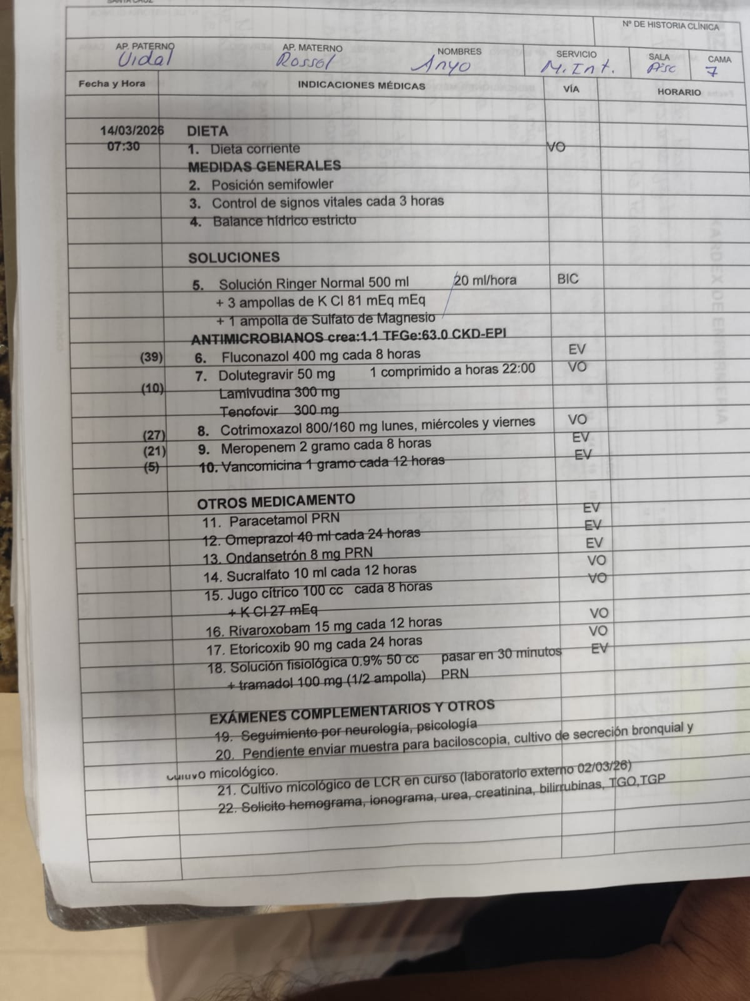
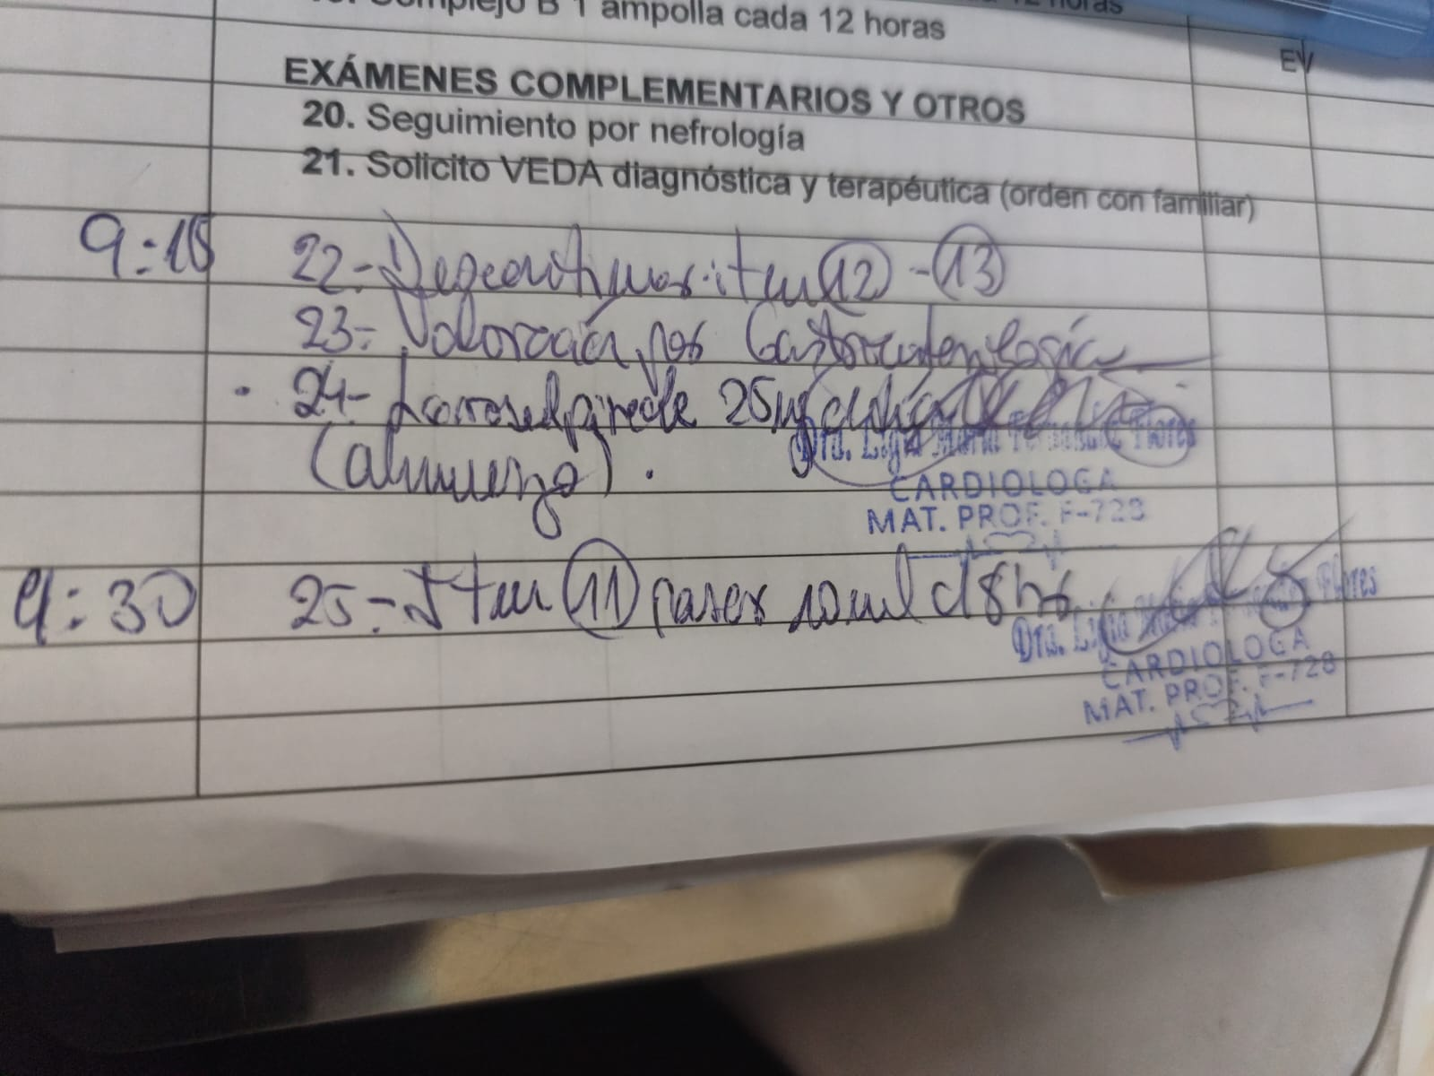
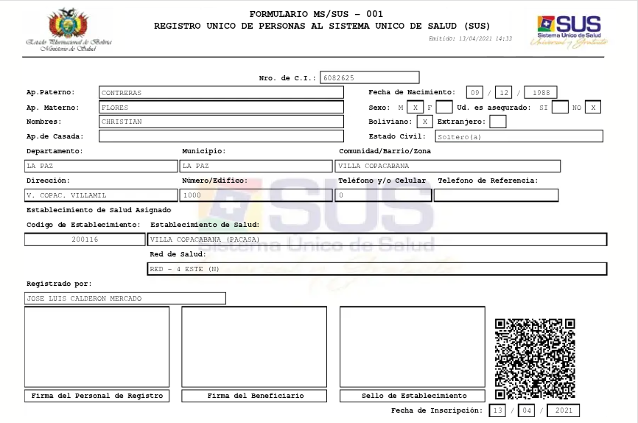
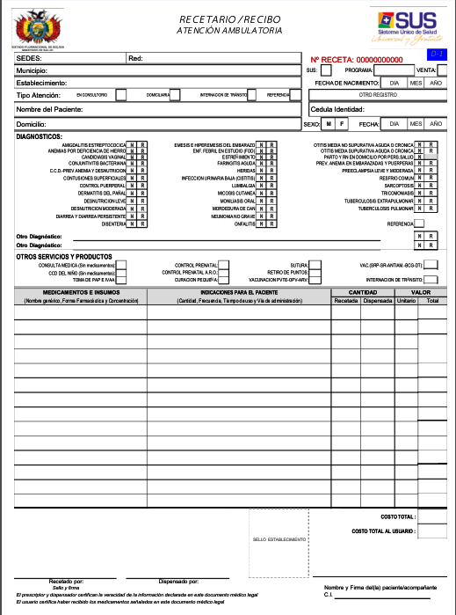
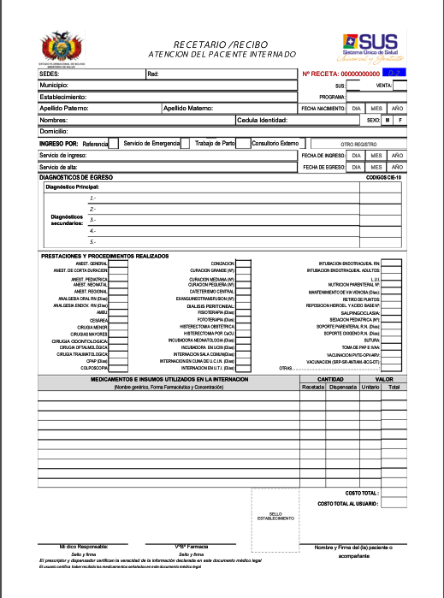

Diapositivas
En el repositorio del QR

Equipo de trabajo
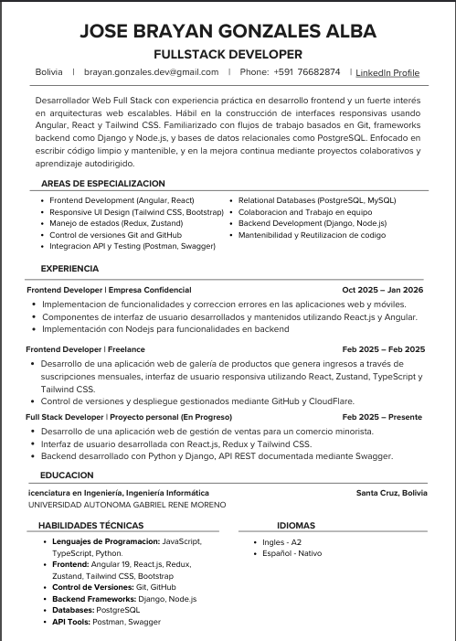
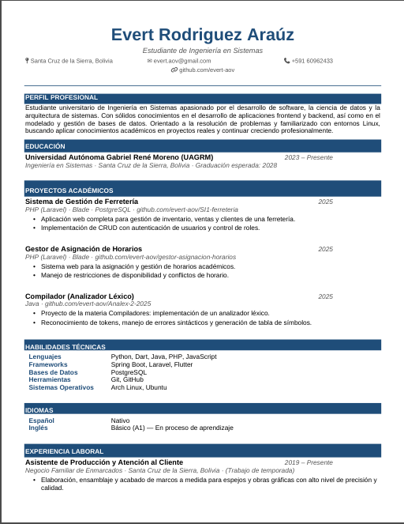

QR del repositorio del grupo


